Консультация для родителей.
Развитие мелкой моторики у детей младшего дошкольного возраста.
Зачем нужно развивать мелкую моторику?
Развитие мелкой моторики у детей раннего возраста способствует развитию речи, чем больше нагрузка на пальчики и чем чаще ребёнок совершает мелкие, точные движения, тем раньше кроха научится говорить. Начинать работу по развитию мелкой моторики нужно с самого раннего возраста, с самого рождения! Уже у новорожденных малюток мамы трогают пальчики, ладошки, а массаж этих зон и есть активная тренировка мелкой моторики. Поглаживая кисти рук ребенка, перебирая пальчики, вы уже стимулируете важнейшие мозговые отделы, а также и соседние зоны.
Хочу предложить игры для развитие мелкой моторики, которыми можно заниматься дома.
Пальчиковые игры.
Большая роль в развитии мелкой моторики в раннем и младшем дошкольном возрасте отводится пальчиковым играм. Игры с пальчиками очень увлекательны. Они просты, эмоциональны и не требуют никаких приспособлений и специальной подготовки. В них можно играть где угодно – на прогулке, на отдыхе, в очереди к врачу, в дальней поездке. Это интересная игровая форма, благодаря которой, ритмическая организация поэтического текста и соотнесенных с ним движений, вовлекают ребенка в выполнение действие по показу взрослого. Пальчиковые игры просты и эмоциональны. Они как бы отображают объективную реальность окружающего мира – предметов, животных, людей, их деятельность, а также процессы, происходящие в природе.
Произносить тексты пальчиковых игр взрослый должен максимально выразительно: то повышая, то понижая голос, делая паузы, подчёркивая отдельные слова, а движения выполнять синхронно с текстом или в паузах. Малышам трудно проговаривать текст, им достаточно выполнять движения вместе со взрослым или с его помощью. Для некоторых игр можно надевать на пальчики бумажные колпачки или рисовать на подушечках пальцев глазки и ротик.
Пальчиковые игры побуждают малышей к творчеству и в том случае, когда ребёнок придумывает к текстам свои, пусть даже не очень удачные движения, его следует хвалить и, если возможно, показать свои творческие достижения, например, папе или бабушке.
Самый известный вариант такой игры - «Сорока-сорока», но есть и более сложные для проговаривания и показа:
«Моя семья»
Этот пальчик – мамочка, - сгибает один пальчик –большой;
Этот пальчик – папочка, - сгибает другой пальчик –указательный;
Этот пальчик – бабушка, - сгибает следующий пальчик - средний;
Этот пальчик – дедушка, - сгибает следующий пальчик – безымянный;
Этот пальчик – я. – сгибает пятый пальчик – мизинчик;
Вот и вся моя семья! - сгибает всю ладонь и правой и левой руки, вместе.

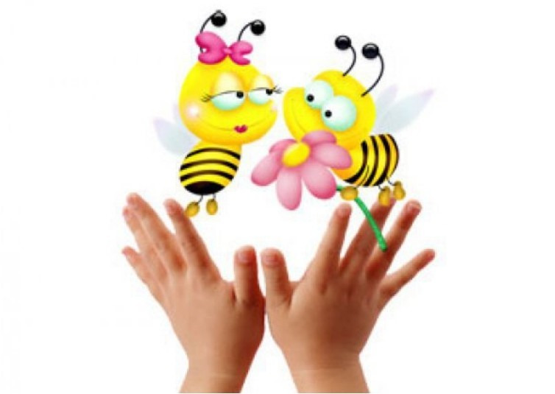

Пирамидки, кубики любого размера, конструктор.
Ребёнок нанизывая кольца, развивает мышцы пальчиков, но и запоминает цвет и размер. Можно также использовать пирамидка с кольцами одного цвета.
Игры по конструированию проводятся с ребенком с целью формирования мыслительных процессов и восприятия, обогащения сенсорного опыта, координации движений и развития мелкой моторики. Игры способствуют воспитанию сосредоточенности, зрительного и слухового внимания, умению добиваться результата, приучают к бережному обращению с игрушками, учат действовать по показу взрослого, следить за его действиями, подражать им.
Можно предложить простейший пластмассовый конструктор, конструировать башенки, домики, машины. А в летнее время (песок, вода, желуди, шишки, камешки и др.)
Игра в куклы.
Дети одевают-раздевают «дочку», совершают много мелких движений пальчиками. Такие игры учат выполнять несколько игровых действий с одним предметом и переносить знакомые действия с одного объекта на другой; способствуют развитию не только мелкой моторики, но и развитию элементарных навыков самообслуживания.
Выполняют действия: заворачивают и разворачивают куклу в пеленку, застегивают и расстегивают пуговицы, завязывают шнурки, одевают и раздевают одежду и др.
Рисование.
На первых порах не так важен результат, как процесс. Постоянный контроль линий, повторяющиеся движения в пределах определенной области на листе бумаги положительно влияют на развитие моторики, улучшают координацию. Можно предложить рисование карандашом, кистью, фломастером. Учить рисовать разные линии: длинные, короткие, вертикальные, горизонтальные, наклонные, пересекать их, уподобляя предметам: ленточкам, платочкам, дорожкам, ручейкам, сосулькам, заборчику и др. подводить детей к рисованию предметов округлой формы.
Игры с пластилином.
Наибольший интерес вызывает работа ребенка с пластилином. Детям очень нравиться повторять за взрослыми движения, работая с этим новым для них пластичным материалом. Это способствует развитию согласованных движений рук ребенка, а в конечном итоге влияет на развитие речи и мышления малыша. Учить детей отламывать комочки пластилина от большого куска, раскатывая комочек между ладонями прямыми движениями, лепить палочки, колбаски, соединять концы палочки, плотно прижимая их друг к другу (колечко, баранка, колесо и др.) учить раскатывать комочки пластилина круговыми движениями ладоней (шарик, мячик, яблочко, ягодка, и др.), сплющивать комочек между ладошками (лепешки, печенье, пряники); делать пальцами углубление в середине сплющенного комочка (мисочка, блюдце). Учить соединять палочку и шарик или два шарика. Можно предложить ребенку несложный рисунок и налепливать на рисунок маленькие комочки пластилина, тем самом заполняя всю площадь рисунка, или рисование пластилином.
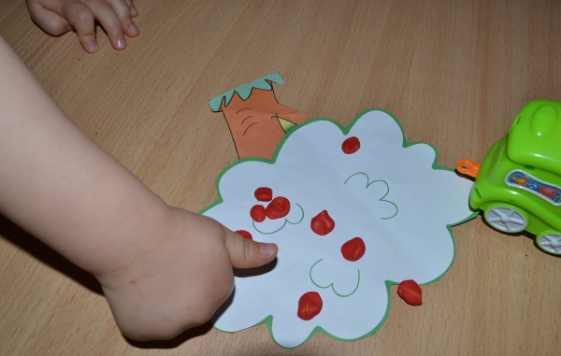

Игры с прищепками.
Игры с прищепками для детей относятся к модульной гимнастике, которая подразумевает занятия с предметами, которые сами по себе не разбираются, но из них можно делать другие вещи. С помощью такой гимнастики укрепляется и развивается кисть и два пальца руки, которые в последующем будут активно задействованы в письме.
Самым простым примером дидактической игры с прищепками может служить действие, когда нужно открывать и закрывать прищепку, сопровождая это действие стихами о животных. Это может быть лиса или крокодил, гусь или аист, кошка или собака. Короткие стишки про этих животных, которыми будет сопровождаться это движение, помогут озвучить прищепку и она станет лаять, мяукать или щелкать клювом.
Еще один пример игры лежит в прямом применении прищепки. И тогда цель игры с прищепкой будет совмещена с ролевой игрой, когда малышу нужно будет развесить на веревочке кукольную одежду и закрепить ее прищепкой.
Для развития воображения стоит предложить ребенку набор прищепок и простых геометрических фигур. Сначала нужно показать, как можно сделать из них солнышко, цветочек, ежика, хвостик для петушка, а потом и самому ребенку предложить собрать самостоятельно.

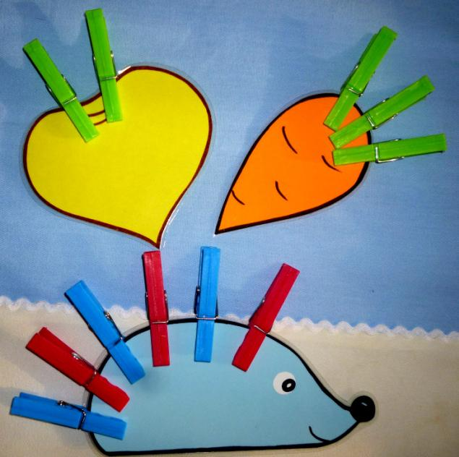

Мозаика.
Оригинальная, увлекательная, развивающая игра для детей всех возрастов, совмещающая в себе элементы конструктора, настольной игры, головоломки и набора для творчества.
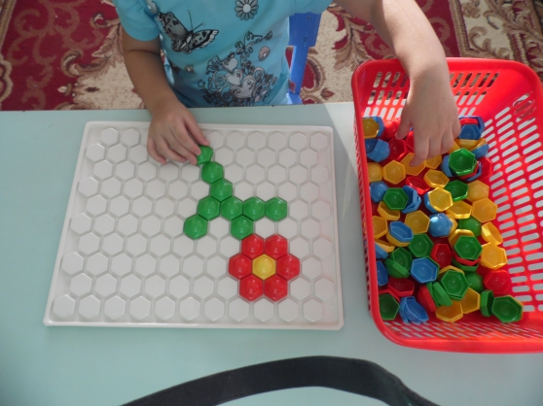
Значение мозаики в развитии детей.
- мозаика развивает мелкую моторику рук (действуя с мелкими деталями, ребенок подготавливает руку к письму. Это очень важно для подготовки детей к школе и дальнейшего его обучения);
- развивает и совершенствует сенсорные эталоны (цвет, форма);
- развивает психические процессы: внимание, память, мышление, воображение, фантазию, речь;
- развивает познавательную активность детей, желание принять, заинтересовавшую ребенка информацию, и действовать в соответствии с ней самостоятельно, с проявлением элементов творчества;
- развивает конструктивные способности (умение действовать по схеме, образцу);
- развивает математические способности у детей: счет, пространственную ориентировку;
- вырабатывает у детей художественный вкус, за счет ярких, красочных, эстетичных и необычных композиций;
- способствует воспитанию столь важных качеств личности человека, как целеустремленность, самостоятельность, усидчивость, терпение, аккуратность, а самое главное, закладывает творческое начало.
Игры с пуговицами.
Подберите пуговицы разного цвета и размера. Сначала выложите рисунок сами, затем попросите ребёнка сделать то же самостоятельно. После того, как ребенок научится выполнять задание без вашей помощи, предложите ему придумывать свои варианты рисунков. Из пуговичной мозаики можно выложить неваляшку, бабочку, снеговика, мячики, бусы и т.д. 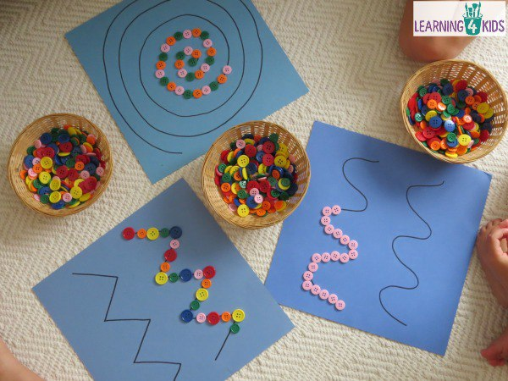
Пазлы.
Пазлы с каждым годом приобретают все большую популярность. И в этом нет ничего удивительного! В эту игру играют и малыши, и дети старшего дошкольного возраста, и взрослые.
Это отличная развивающая игрушка и хороший способ провести время вместе с ребенком. Какими должны быть самые первые пазлы? Они должны быть очень простыми: от двух до четырех крупных деталей. Предметы, которые собирает ребенок, должны быть ему хорошо знакомы. Желательно, если это будет один крупный предмет, например, ягодка, яблоко, груша. Как только ребенок научится собирать пазлы из 4-6 деталей, ему можно покупать более сложные варианты этой игры. Если с раннего детства ребенок собирает пазлы, то к 3 годам малыш будет уже способен собрать пазлы из 24 элементов. 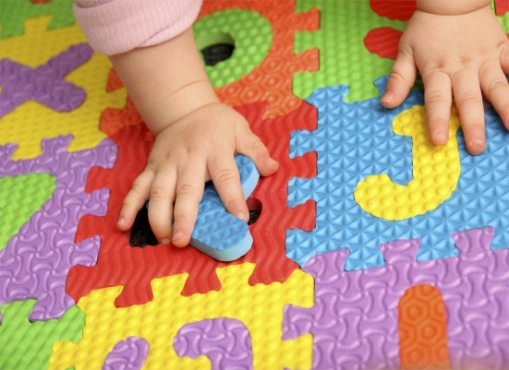

Игра в пазлы влияет на развитие малыша:
развивает мелкую моторику рук и координацию движений;
развивает логику;
формирует навыки выработки стратегического решения задач;
развивает усидчивость и аккуратность;
развивает воображение и фантазию;
развивает внимание и память;
учит принимать решения самостоятельно.
Игры с крышками от пластиковых бутылок.
Какие игры можно придумать с крышками от пластиковых бутылок и баночек? На самом деле очень много, главное — собрать свою коллекцию крышек разных цветов и размеров и внимательно на них посмотреть. Крышки обладают несколькими полезными свойствами, которые делают их универсальными игрушками:
имеют простую форму;
имеют от одного до трех изменяемых признаков: цвет и размер — очевидные, и еще один — материал, из которого изготовлены (большинство — пластиковые, но есть и жестяные, резиновые и прочие);
они легкодоступны.
Игры с цветными крышками научат малышей ориентироваться в цветовой гамме, дадут понятие о величине, будут способствовать развитию мелкой моторики рук, научат решать логические задачи, развивают творческие способности.
В такие игры можно играть как с одним ребенком, так и с группой детей. С маленькими детьми играет воспитатель, а дети постарше могут играть самостоятельно. 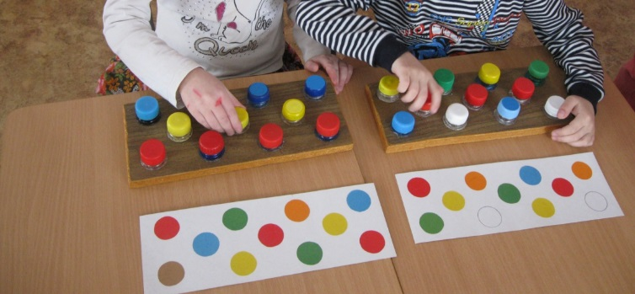
В заключении: практика подтверждает выводы специалистов о том, насколько эмоционально значимы игры на развитие мелкой моторики, как положительно они влияют на развитие речи и внимания, оптико-пространственного восприятия, мышления, на формирование коммуникативных умений.
Таким образом, целенаправленная, систематическая и планомерная работа
по развитию мелкой моторики рук у детей младшего дошкольного возраста во взаимодействии с родителями даёт хороший результат.

